梅河口市连通白松长通至
辽宁大通道实施方案

2023年12月

前 言

吉林省委十一届九次全会审议通过《中共吉林省委关于全面实施“一主六双”高质量发展战略的决定》，将“一主、六双”产业空间布局调整提升为“一主六双”高质量发展战略，原长白通（丹）通道调整为白松长通至辽宁大通道。白松长通至辽宁大通道以白城起点，途经梅河口，最终到达丹东、大连。这一向南开放大通道内联外扩、通江达海，促进吉林省与东北亚区域相连通，与环渤海、京津冀相对接，推动吉林省全面融入对内对外开放新格局。习近平总书记在吉林省考察时强调，吉林是“一带一路”向北开放的重要窗口，要抓住打造我国向北开放的重要窗口和东北亚地区合作中心枢纽的机遇，发挥好沿边重点开放试验区的重要作用，积极参与共建“一带一路”。
为加快白松长通至辽宁大通道建设，梅河口市作为白松长通至辽宁大通道中重要节点，根据《梅河口市“十四五”规划纲要》《梅河口市现代物流“十四五”重点工程实施方案》《白松长通至辽宁（丹东港、营口港、大连港）大通道发展规划（2021－2030年）》等文件，编制《梅河口市连通白松长通至辽宁大通道实施方案》。

一、发展基础

（一）区位优势显著
梅河口市位于吉林省东南部，是吉林省中东部核心节点城市、东南部区域中心城市，是长春、沈阳都市圈交界的区域中心城市，是位于白松长通至辽宁大通道建设中的重要节点。梅河口市素有“长白山门户”之称，是长白山区出入松辽平原进入环渤海经济圈的咽喉要道，是东北地区重要的公路、铁路交通枢纽，半径200公里范围内，环绕着辽吉两省10多个大中城市，距离沈阳机场240公里，长春机场190公里，距离通化机场70公里。梅河口市距离国际港口丹东港380公里，距离大连港620公里，距离营口港450公里。梅河口至丹东交通便捷，出入梅河口的货物可通过公路和铁路运输方式直接抵达丹东港或由丹东港运至梅河口。梅河口市枢纽作用凸显，火车站是全国46个一级编组站之一；公路客运站是吉林省县级唯一的一级客运站，国道202线、303线、504线贯穿全境，有沈阳－吉林、集安－双辽、抚松－长春三条过境高速公路。梅河口市在白松长通至辽宁大通道建设中承担起重要的支撑作用。
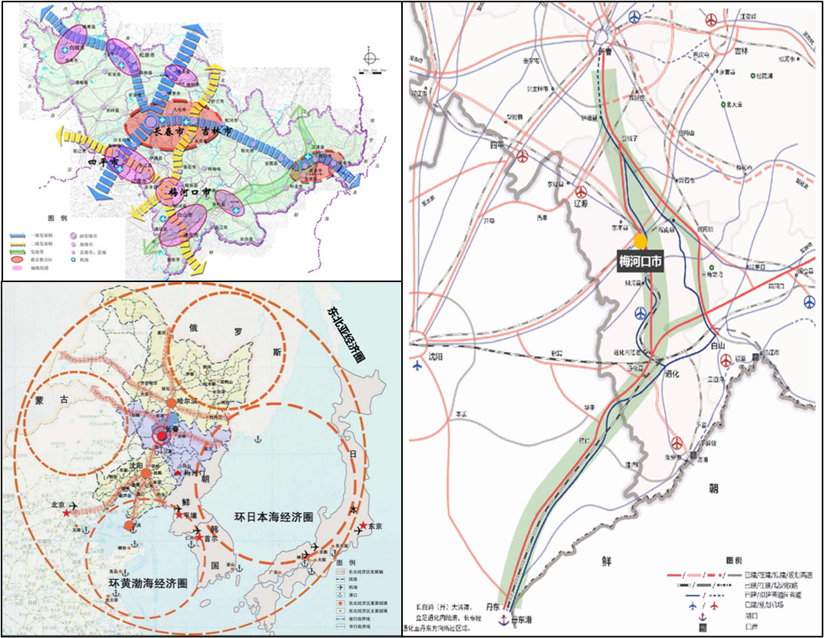
图1.1 梅河口市区位交通图

（二）交通基础设施成熟
铁路 梅河口市境内现有沈吉铁路（国铁Ⅰ级）、四梅铁路（国铁Ⅱ级）和梅集铁路（国铁Ⅱ级）三条铁路线路，形成“一横一纵”的普通铁路布局。梅河口站是全国46个主要编组站之一，全年发送旅客400万人次，全年发送货物达80万吨。大宗长距离货运的长辽、四梅、梅集普速铁路。加快推进长春经辽源梅河口至通化高铁项目，补齐基础设施短板。
公路 梅河口市由沈阳－吉林、集安－双辽、抚松－长春三条过境高速公路；由国道黑大公路G202、国道集阿公路G303、国道抚公路G504；由县道曙水线、海进线、二海线、柳西线、快朝线、朝康线等公路形成完善的公路网，高速公路已初步形成“一纵二横”网络布局，普通国省干线公路形成“一纵二横”网络布局，农村公路形成二纵三横网络布局。截至2020年，公路总里程1556.058公里，其中：高速公路97.431公里，占公路总里程6.26%；国道165.423公里，占公路总里程10.63%；省道4.436公里，占公路总里程0.29%；县道225.14公里，占公路总里程14.47%；乡道727.182公里，占公路总里程46.73%；村道336.446公里，占公路总里程21.62%。
货运场站 梅河口市不断推进客货运输场站建设，现已建立起完善的以市级站为中心，乡（镇）级场站为节点的客货运输场站体系。目前，梅河口市辖区内共有客运站5个，其中一级站1个，三级站4个；货运站1个，为一级站。

（三）经济基础雄厚
梅河口市经济蓬勃发展，2021年全市地区生产总值增长10.5%，位列全省市州第一；全市经济总量达到217亿元，财政收入翻一番，达到35亿元；全口径财政收入增长15.8%，其中地方级财政收入增长9.8%；累计完成固定资产投资860亿元，其中域外投资超过80%；社会消费品零售总额增长14.2%，限上社零额增长42.3%，均位列全省市州第一位。引进广州江楠集团，发展农产品批发及冷链物流项目，打造成东北最大的农产品（果蔬）批发市场；引进浙江传化物流，建设公路港项目，设立东北区物流结算中心，打造服务全省、辐射东北的商贸物流集散中心；通过电商产业园的建立，成功创设“梅河臻品”区域公共品牌。梅河口市综合实力较强，在白松畅通至辽宁大通道建设中能够发挥起支撑作用。

（四）产业业态丰富
梅河口市产业发展优势明显，形成了医药健康产业、食品加工产业、商贸物流产业、现代服务业四大主导产业。产业的快速发展带来了加工产品的原材料、半成品、产成品等物流服务的需求增加，其中，医药健康产业形成了百亿级产业集群，医药冷链物流需求量大，全市规上医药工业企业发展到17户，拥有剂型56种，药品品种458个，其中，亿元以上品种14个，专利品种27个，独家品种36个，医药健康产业保持年均30%以上速度增长，总量占全省20%，规范化、标准化、智能化的专业冷链物流体系正在建立。食品加工产业发展迅猛，形成了超百亿级产业集群，荣获东北亚果仁集散中心、国家级出口果仁质量安全示范区、中国松子产业贸易和加工示范区三个国家级称号，传统果仁产业在全球市场占有率提升到80%，啤酒产业、方便食品加工企业产能持续扩大。电商产业园入驻企业已满载运行，日均发货量达到1万单以上，红梅镇冷面、米线等方便速食产品通过阿里巴巴、快手日销售额达到30万袋以上，亟需扩大冷链物流、快递物流和电商物流等服务供给。海龙镇阜康化肥远期吞吐量将达到80万吨，红梅镇露天矿达产后每年可开采煤炭60万吨，未来将建设农资物流园区及煤炭仓储物流中心。白松畅通至辽宁大通道的建设基本形成多方式、便捷化的交通廊道，有效带动梅河口市医药健康、食品加工、旅游会展等产业的发展，对于促进吉林省发展与国家战略有效对接、带动全域旅游产业升级、推动全省绿色转型发展、增进梅河口市群众福祉具有重大意义。

（五）生态本底良好
梅河口市始终坚持生态宜居的理念，成功创建全国文明城、国家卫生城、国家园林城、国家生态文明建设示范市、国家全域旅游示范区和国家“两山”实践创新基地，2021年完成造林面积2.6万亩。深化实施“河长制”，继续高标准打造美丽河湖，全面提升河湖管理水平，加快“大水网”工程建设，强化水源地修复与开发，打造河畅水清岸绿景美的水生态。梅河口市制定落实《梅河口市落实打赢蓝天保卫战三年行动计划实施方案》，大力发展绿色公路交通体系，强化行业生态保护修复，重视新建工程全过程生态保护与修复，对宜林路段的路树（乔灌木）进行补植和修整，完成路树补植48公里。全市积极推广新能源车辆发展与城市绿化完善，新增纯电动新能源公交车110辆，清洁新能源公交车比例达到99.6%，清洁绿色交通已经成为梅河口市发展的主流。

二、总体要求

（一）指导思想
全面贯彻习近平新时代中国特色社会主义思想，以党的二十大精神为指导，落实习近平总书记在第二届联合国全球可持续交通大会和视察吉林重要讲话重要指示精神，忠实践行梅河口市“三三四四五五”发展战略，深化“一环三射五纵三横”综合交通基础设施网络总体布局，以数字化为引领，以综合立体交通为先导，以多式联运物流为基础，以高能级开放平台为依托，支撑东中西“三大板块”发展，服务“一主六双”高质量发展战略，有效支撑“现代化区域中心城市、高质量发展先行示范区”建设，促进吉林省与环渤海、京津冀、长三角等地区深入对接，助力吉林省融入国内大循环的大通道全面畅通，着力打造数字大通道，建设数字梅河口，努力成为吉林省高质量开放发展的重要增长。大通道的建设形成基本形成多方式、便捷化的交通廊道，有效带动梅河口市医药健康、食品加工、旅游会展等产业发展，对于促进吉林省发展与国家战略有效对接、带动全域旅游产业升级、推动全省绿色转型发展、增进梅河口市群众福祉具有重大意义。

（二）基本原则
——持续开放，发挥优势。提高梅河口市现代服务高位拉动力，扩大持续开放能力，推进梅河口市与白松长通至辽宁大通道沿线城市的协同发展，充分发挥梅河口市物流优势、区位优势、交通优势、市场优势，优化资源要素配置，扩大高水平开放。
——创新驱动，畅通高效。发挥物流园区、龙头企业、示范平台的创新驱动作用，深度挖掘大通道建设中的物流需求，加快物流业与交通、制造、农业、商贸、金融、信息等产业的创新融合，实现产业间与地域间的畅通高效。
——平台引领，数字赋能。以梅河口市城区为物流业发展的核心区，引领全市现代物流业创新发展。统筹运用数字化技术、数字化思维、数字化模式，创建数字交通、数字物流、数字贸易等先进平台，通过平台引领，推动数字梅河口建设。
——安全绿色，持续发展。突出绿色低碳发展理念，坚守生态底线，严格生态保护，强化环境治理，优化生态、城镇和产业布局，统筹推进山区、河湖资源的合理开发与保护，赋予梅河口市建设生态文明先行示范区新使命。

（三）发展目标
辐射能力显著增强。加快推进医药健康、食品加工、商贸物流、现代服务业等主导产业集群形成规模化发展模式，建成辐射带动作用较强的现代化区域中心城市，打造立足梅河口、辐射东三省的保税物流基地。
现代物流作用突出。建成一批现代物流重点工程，以商贸物流、医药物流、冷链物流、保税物流、电商物流等物流业态发展为重点，持续扩大物流规模，建成一批规模化、网络化、专业化的现代物流园区和物流中心。梅河口市现代物流产业在白松长通至辽宁大通道建设中专业化、社会化、标准化、信息化程度显著提升，全市物流企业发展到500家以上，将梅河口市建成生产服务型和商贸服务型国家物流枢纽承载城市。
产业创新含量提升。梅河口市与白松长通至辽宁大通道沿线区域产业和科创协同合作更加紧密，医药健康、食品加工、现代物流等产业科创平台现代化水平不断提高，在白松长通至辽宁大通道上下游分工中承担更多任务。
数字智慧开放集成。梅河口市物流业与工农商贸企业联动发展水平明显提高，一体化运作、网络化经营、信息技术服务和供应链管理水平明显提升，实现现代物流等重点领域的核心业务和重大任务数据开放共享、流程系统再造，数字梅河成为白松长通至辽宁大通道建设的重大标志性成果，形成一批可复制、可推广的跨地区、跨领域、跨行业、跨部门集成应用场景，将梅河口市打造成为大通道建设中数字变革高地。
生态文化相辅相成。树立绿色物流观念，引导企业运用环保、节能设施设备，推广绿色技术模式，循环低碳交通运输体系建设取得显著成效，节能环保交通运输装备得到有效推广，城市公共汽车、出租车队伍中新能源及清洁能源车辆占比进一步提升，节能减排和污染防治取得明显成效，绿色交通管理机制更加完善，监管能力显著提升。

（四）发展形势
国内国际双循环的新格局。世界正处于百年未有之大变局，全球供应链面临严重冲击。在新发展格局下，吉林省提出建设白松长通至辽宁大通道的任务，为梅河口市带来区域价值提升的新机遇。国家新一轮支持东北振兴的政策陆续出台，为梅河口市带来了国家政策助力的新窗口。
重大发展战略的新叠加。梅河口市是白松长通至辽宁大通道建设中的关键一环，成为多向联通向南开放的重要窗口，强化与东北亚区域相连，与欧洲相通，与环渤海地区、京津冀对接，衔接“长满欧”，与长吉珲大通道形成“人字形”通道布局。向西对接中蒙俄经济走廊，充分对接国家“一带一路”倡议。
“先行示范”的新要求。吉林省着力将梅河口建设成现代化区域中心城市和高质量发展先行示范区，使其成为全省“三个五”发展战略的有力区域支点、新时代吉林全面振兴全方位振兴的重要增长极。梅河口市作为高质量发展先行示范区，抓紧抓牢抓实数字化改革等战略抓手，成为大通道建设中高质量发展的新增长极，努力成为白松长通至辽宁大通道建设中的标志性成果。
全域旅游的新机遇。梅河口市境内旅游景区丰富，涵盖2个4A级景区，3个3A级景区，“十四五”期间全市创建国家全域旅游功能，构建多元化的旅游产业发展格局。加强旅游公路与民航、铁路等多种运输方式之间的衔接，强化运输组织服务，完善高速公路服务区旅游服务功能，优化普通国省干线公路服务设施，提升景区间及对外的公共交通服务水平，提高出行效率，提升白松长通至辽宁大通道建设的知名度。
但与此同时，梅河口市在白松长通至辽宁大通道建设中存在一些短板和不足：一是综合运输体系尚未形成，梅河口市尚无民用机场，航空运输主要依靠通化三源浦机场和长春龙嘉国际机场，严重延长了梅河口市货物通行时效。梅河口市高速铁路相对缺失，普速铁路多为早期修建，技术标准低，部分线路能力接近饱和，难以适应不断增长的客货需求，一定程度上制约了区域经济的发展。二是普通国省干线公路服务能力较弱，黑大公路作为梅河口市重要的干线公路，随着医药健康产业、果仁加工、酒精加工、方便食品加工等产业的兴盛，以及电商产业园的增多，导致物流需求量扩大，部分路段交通量增长显著，区域路网通行能力和服务能力明显乏力。三是智慧交通建设较慢，物流行业数字化发展仍有较大应用空间，智慧交通建设进程仍需加快，智能化管理水平有待进一步提高。四是重大支撑性项目不足，方便食品物流园区、煤炭仓储物流中心等物流建设项目落地较慢，各类改造提升工程前期稍显缓慢，梅河口市与大通道沿线其他地区联动作用不足，缺少高质量外资引聚项目。

三、主要任务

（一）着力编织综合交通网
优化综合交通运输路网布局，以高速铁路、普速干线建设为重点，推动梅河口市沿大通道对外运输能力加速形成，高质量建设国道黑大公路G202梅河口绕越线工程，全面推进公路建设。通过国道黑大公路G202梅河口绕越线串联主城区和山城镇、海龙镇、红梅镇，增强梅河口市在大通道建设中的辐射带动能力。以梅河口市城区为综合交通网络构建的核心区，引领全市现代物流快速发展，以高新区和重点物流园区为支撑，发挥公路和铁路交通运输优势，重点发展医药物流、商贸物流、农产品冷链物流、加工仓储保税物流、电商孵化器等高端绿色物流业态，提高梅河口市在白松长通至辽宁大通道建设中的关键作用。以山城镇、海龙镇、红梅镇为重要节点，山城镇重点发展商贸物流、海龙镇重点发展农资物流、红梅镇重点发展矿业和方便食品物流，强化区域集散分拨和物流配送功能，发展成为服务本地、辐射大通道上下游的重要物流节点，与市区形成分工合理、配合紧密、互为支撑、互动发展的物流网络体系，全面畅通梅河口与丹东港、大连港、营口港的联结。
依托沈阳－吉林、集安－双辽、抚松－长春高速公路，沈吉线、梅吉线和四梅线铁路，充分联结三源浦机场、丹东港，促进多种运输方式顺畅衔接和高效运转，加快发展多式联运和国际物流，积极参与长通至辽宁大通道建设，对接“一带一路”。提升既有铁路综合利用效率，加快铁路专用线建设，支持年货运量较大的生产企业和新建物流园区接入铁路专线，减少和取消铁路两端短驳环节。依托国省干线、县道和通乡通村公路，畅通城乡配送通道。推进国道黑大公路G202梅河口绕越工程，谋划新建敦化－梅河口高速公路项目，有效解决黑大公路运输能力紧张问题。
专栏1 交通运输公路项目
一、普通国省道
国道黑河至大连公路（G202）梅河口市绕越线、国道集安至阿巴嘎旗公路（G303）梅河口市绕越线、国道黑河至大连公路（G202）、双泉（磐石梅河界）至湾龙镇段、国道黑河至大连公路（G202）、黑山头镇至桦树（梅河清源）段
二、农村公路
山城镇至鸡冠山旅游公路、自然屯通硬化路、新建农村公路、老旧水泥路改造工程、危桥改造、安防工程
三、旅游公路建设项目
乡道山城镇至鸡冠山旅游公路；
四、老旧水泥路改造项目
1.县级公路项目：渭山线、曙水线、梅杏线、伊一线、海进线、二海线、三莲线、朝康线、柳西线、黑大东连线、黑大西连线；
2.乡级公路项目：孟家沟－三十一户、太平河－纸坊村、靖兴线1.5－永新村、双木－双凤－凤山、小河北六队－褡裢沟、野猪河二队－周家街、兴隆－利民、双顶子七队－双顶子二队、城南－双峰、同合－马场桥、福兴－中山、202线－裕庆、中山四组－德庆村、德胜－新兴、双胜-河洼、福安－三兴、三兴－龙泉寺、双安－农安、莲河－东丰、隆盛－三人班、强胜－刘家、梅海南线－鲍家村、保林桥－梅海南线、平原－久长、文明村－文明鲜、广居－连山、永平－永平一队、安乐加油站－安乐村、安乐村－五人班、周家道口－周家屯、柳进线－龙凤屯、福利－梅河煤矿、民富线－曲家、梅河煤矿－中和镇、福利－中兴、四八石－红梅镇、二八石-刘堡、东夏二队－东夏八队、头方线－大泉眼、头方线－二泉眼、大水线－西玉井、水道－新立屯、水道－中和村、水道－新开岭、水道－西北沟、挑参沟水库－挑参沟三队、挑参沟水
库－挑参沟一队、吉安－永安；
3.村级公路项目：康辉线－三湾子、东太平－红星、程家四队－程家村、头方线－三泉眼。
五、自然屯通硬化路建设项目
新兴村－大新星、小河北村－新村、自兴村－营林、升平村－向家街、富强－胡家沟、南大桥村－傅家街、薛家街－傅家街、太平河－庙沟、八泉眼村－小凤阳、牛心顶村－王大院、牛心顶村－迟家沟、牛心顶村－吕大院、牛心顶村－刘油坊、大沙河村－宁家街、沙河边－南道、团结－信望爱养老院、团结－团结敬老院、小湾－东沟、卧龙－大四马沟、新红村－大沙河七队、城南村－王船房、裕民村－小邵家沟、利民村－邹家街、东吉村－东吉二队、东吉村－果树屯、东吉村－周家沟、积善村－陈家沟、楼山村－楼山屯、楼山村－新立屯、靠山村－聚家街、靠山村－靠山一队、双山村－柴家沟、双山村－搂脖岗、双山村－班家沟、三兴村－瓮泉、三兴村－蘑菇园子、广丰村－汤家炉、广丰村－韩家街、广丰村－宁家街、广丰村－佟家沟、东泉村－岗高家、关家沟－老教堂沟、四八石－裴大院、岭西－岭西一组、红星－常家沟、东升村－徐家油坊、升平村－吕家街、久长村－李粉坊、永久村－杨树河子、永久村－马家沟、隆盛村－敬老院、兴起村－钟家街、升平村－陈家堡、得胜村－闫家沟、双胜村－殷大院、永发村－干沟。
六、新建农村公路项目
横头山－三十一户、楼山村路、久长村路兴起村路、牛心顶村路、三兴村路、建设村路、常兴村路、四八石村路、刘大村路、先锋村路、中花园村路。
七、危桥改造项目
1.县道项目：头八石一桥、梅河桥、帽山桥、季家公铁立交桥、新胜桥。
2.乡道项目：大泉眼桥、五里铺桥、白云河桥、横道河桥、和平桥、双龙桥、福安桥、通河水线桥、兴起桥、保林桥。

（二）完善综合交通枢纽体系
优化梅河口作为区域性综合交通枢纽建设，形成分工明确、功能清晰、有机衔接的综合交通枢纽体系。强化梅河口市建成国家物流枢纽承载城市的功能，依托多模式集疏运网络衔接丹东港、营口港、大连港等港口，形成功能完备、层次分明、布局合理的物流枢纽体系。建设梅河口市铁路枢纽，增强铁路班列始发直达和集零成整的中转能力。加强乡镇综合运输服务中心建设，完善市内综合运输枢纽布局，推动交通枢纽建设适应现代化区域中心城市发展的定位，全面配合推进乡村振兴战略，推动乡村产业升级，推动梅河口市山城镇乡镇综合运输服务中心建设进程。
实施公路货运枢纽建设工程。新建一批具有货运集散、仓储配送、信息交易等功能的公路货枢纽，推动公路专线、零担货运向实体平台和线上交易平台集中。优化布局客货运枢纽布局，实现客运“零距离换乘”、货运“无缝化衔接”，建立标准统一、功能融合、运营规范、服务高效的综合运输枢纽体系，依托梅河口市高铁建设，实施客运站与高铁站一体化，实现旅客零换乘。
提升城市公共交通服务水平。持续推广新能源电动公交车，实现全市绿色公交全覆盖，建设充电桩及配套设施，满足全市公交车辆停放、日常运营、充电任务，同时为社会车辆提供服务。持续提升公交服务水平，完成主城区公交驿站75个，提升候车环境。新建220个公交候车亭和智慧站牌，扩大电子站牌的服务覆盖区域，加快智慧公交建设，集成车辆到站信息、线路换乘信息、公共发布信息等市民出行服务信息于一体，提升市民出行体验舒适度。

（三）发挥产业带动作用
深化先进制造业、服务业对外开放，提升梅河口市医药健康产业、食品加工产业、商贸物流产业等重大产业平台现代化水平，大力引聚高质量资金，支持相关企业开展大通道沿线布局及全国布局，稳定和提升产业链、创新链，打造具有知名影响力的产业集群。
推进重大产业平台建设。牵头建设大通道沿线产业平台，在5G、生物医药、智能装备、现代物流等领域，谋划储备一批产业平台，招引落地一批领军型企业和重量级标志性项目。围绕食品加工、电子商务、现代物流等产业，布局建设一批特色小镇、现代服务业集聚区，提高梅河口市知名度，提升梅河口市与沿线地区的开放水平，完善合作机制，加大资金招引力度。
推动服务业高质量开放发展。打造独具特色的“梅河服务”名城品牌，推进现代化区域中心城市和高质量发展先行示范区建设，积极争取国家服务业扩大开放综合试点，深化金融保险、文化教育、健康医疗等领域对外开放。深化区域性中心城市建设，创新发展商贸、会展、金融等现代服务业。加快发展医药、医疗器械、食品等领域检验检测服务，引导企业申报省级和国家级检验检测中心、实验室和技术中心。提升梅河口服务业向更高层次发展，增强在大通道建设中的辐射力、服务力。
专栏2 服务业开放发展重点平台
科技成果转化：围绕技术信息聚焦、转移对接、产业化等功能，建立产业公共技术服务平台、信息平台、转移转化平台、金融平台等专业化平台，推进科技成果转移转化。加快知识产权强市建设，强化知识产权深度运用和有效保护，打造一批知识产权强企。
创新主体培育：创建国家级、省级科技企业孵化器，推进梅河口市医药健康特色产业园区科技孵化器项目落地。孵化一批高新技术服务企业，加快培育一批“专精特新”中小企业，扶持一批科技型中小企业。

（四）培育通道对外联通能力
推进交通设施智慧化提升。联合建设白松长通至辽宁大通道大数据中心，持续完善大通道产品和运营体系，推广应用多式联运公共信息平台，推动组建多式联运数据联盟。探索多式联运“一单制”，积极打造数字白松长通至辽宁大通道，建设全流程信息化系统，实现信息流、商流、物流、资金流“四流合一”。加快数字化物流基础设施建设，推动恒益德仓储物流园区和康梅医药物流园区建设，规范医药物流业发展，促进梅河口市医药健康产业发展。加快建成跃兴农产品物流城和以果仁为主的民生仓储监管物流加工园区，有效提升园区电商发挥效率，降低物流企业仓储使用成本，突破农村电商发展瓶颈。海龙镇完善升级吉粮标准化粮仓、粮食加工生产线、铁路专用线和阜康化肥生产基地，与鲅鱼圈港口接轨，与中农供销社体系对接，打造贯通大通道的供应链体系。加快数字化物流基础设施建设，推动物流园区、大型仓储基地等智慧化改造，完善智能末端配送设施，开展大通道智慧物流园区建设试点，推行“7×24小时预约查验”等新型监管模式。
构筑数字贸易大通道节点。率先推进数字贸易先行示范区建设，依托梅河口市电商产业园建设，打造一批数字贸易特色集聚区。深化以丽水对口合作的契机，建设电商产业园，包含电子商务公共服务中心、电子商务大数据中心、特色产品O2O展销体验中心、大学生电商创业孵化中心，持续提升梅河口市数字贸易能力。

（五）提升优质运输服务供给
推进城乡客运一体化发展。统筹协调城市公共交通、城际客运和农村客运发展，延伸大通道上下游区域以及城市公共客运线路，扩大城市公共客运覆盖面，推进县域内农村客运班车公交化改造，优化镇村公交线网。陆续开通梅河口—通化、梅河口—长春、梅河口—沈阳、梅河口—长白等线路的定制客运，进一步提升城乡客运服务均等化、公交化水平，大幅提升绿色出行比例。城市公交网络覆盖各主要街路，市外重要节点镇、园区、景区全部实现公交化，公路客运班线通达全省和大通道主要地区；运营车辆提质增量，公交新能源充电桩数量增加，城市公共交通服务水平显著提升。优化公交客运网络，大力发展镇村公交、区域公交、预约响应等运营组织模式，持续优化公交线网布局，加强市、乡、村之间的联系，畅通农村交通运输微循环，解决农村出行“最后一公里”问题；对干线公交不能覆盖的区域因地制宜发展区域公交，延伸干线公交服务的辐射范围，提高公交覆盖率。积极设置公交化改造首末站点，合理利用现有城市公交站点资源，为公交化改造车辆、定制客运车辆停靠提供便利条件。
统筹规划城乡道路客运服务设施和运营线路，合理调控城乡客运资源，充分利用公共交通、城际客运和农村客运的各种站点设施，统一规划功能层次合理的换乘枢纽和城乡、镇村客运网络，优化城乡道路客运网络衔接，推进城乡客运一体化发展。到2025年末，许可到期的道路客运班线公交化改造率达到80%以上，新投入车辆80%以上为新能源车辆。采取“公交+定制+班线”的运营模式，即以公交化运营为主、定制客运为辅、客运班车为补充的多元化运输服务方式。
专栏3 客运基础设施项目
1.乡镇运输服务站：梅河口市山城镇乡镇交通综合运输服务中心；
2.城市公交：梅河口市公交综合停车场建设项目（二期工程）、公交驿站、建制村候车厅；
3.梅河口市高铁客运站：梅河口市高铁客运站；
4.交通运输信息化工程：智能化指挥中心、“12328”并网工程、“两客一危”智能化提升工程、农村物流智能化分拣中心、东环绕越线智能监控系统、农村公路智能管理系统、海龙湖景区船舶智慧监控管理系统。
建设便捷高效的货物运输体系。充分发挥多式联运功能，创新大通道内跨区域合作机制强化标准体系建设，加强基础设施衔接，完善引导政策，发挥科技支撑作用，培植多式联运市场主体，大力发展集装箱运输、多式联运和甩挂运输，畅通长春－梅河口－营口（鲅鱼圈）口岸货物运输通道，贯彻长梅沈京的南北方向物流通道。全面推广应用厢式化货车和新能源配送车辆，推动老式铁路货运、道路运输向现代化物流转型，提高交通运输质量，和效率。围绕梅河口市建成吉林省东南部省级区域性物流枢纽的目标，加快实施物流枢纽建设工程，布局“一核心一基地多中心”，形成“核心区+物流基地+物流中心+末端配送”的物流网络体系，争创商贸服务型国家物流枢纽承载城市和国家二级物流园区，建成区域物流交易结算中心和供应链体系。到2025年现代物流产业增加值实现40亿元，本地结算率达到60%，全社会货运量达到1000万吨。
1.商贸物流。依托梅河口市商贸物流基础，围绕梅河口的区位优势和山城镇商贸中心产业优势，规划建设河东、西街、北环、现代服务业示范区等五大商圈。以欧亚、红星美凯龙、爱琴海购物公园、美好世界商业街为核心，打造河东商圈；以居然之家、长白山建材城、凯购城、跃兴农产品物流城等为核心，打造西街农贸建材土特产批发商圈；以鑫利达汽贸城、长城汽贸、广远汽车4S店、比亚迪汽车销售中心等为核心，推进服务提档升级，打造北环汽贸商圈。建设覆盖城乡的商贸物流服务网络，加快商贸物流服务向周边区域辐射，打造成百亿级商贸物流业。逐步建成面向全省和东北东部地区、服务于全国的现代化区域商贸物流中心。
2.农产品物流。应用GPS、全程可视以及托盘循环共用系统等现代信息手段，发展农产品常温物流和冷链物流，打造安全、便捷、高效的农产品供应链物流服务网络。结合“互联网+”农产品出村进城工程，推进农产品网络销售，强化粮食、鲜活农产品、果蔬等农产品产地预选分级、综合加工配送、包装仓储、冷链物流、产品追溯等物流服务设施建设，推动菜市场、社区菜店等农产品零售市场建设改造，完善末端销售网络，构建完善地产地加工仓储，末端销售配送的农产品物流体系，确保“餐桌上的安全”。加快发展冷链物流，优化冷链物流节点布局，支持企业建设规模适度的冷链物流基础设施，加快发展农产品冷链加工服务，打造集交易、运输、流通加工、安全追溯、信息服务于一体的全程冷链物流服务体系。鼓励发展冷链共同配送、“生鲜电商+冷链宅配”“中央厨房+食材冷链配送”等冷链物流新模式。
3.工业物流。重点支持医药、食品、农资等工业发展，引导企业逐步将运输、仓储、配送等物流业务从主业中分离，降低企业经营成本。以梅河口市医药健康产业为依托，着力发展专业化的医药物流，培育专业化、现代化的医药物流企业，实现药品储运集聚化发展和集中管理，推进药品运输物流标准化，加强药品物流安全监管，提高配送效率和服务水平。建设标准化农资物流园区，发展以化肥、农药、种子、农机具为主的农资物流，强化不同产品的专业管理和仓储运输，降低经营成本，提高物流效益；围绕果仁加工、方便食品加工优势产业，推进食品物流发展，建立食品供应链全面质量管理体系，促进物流绿色化发展，保证食品质量安全。支持第三方物流企业为工业企业提供个性化、定制化的供应链库存管理、准时制物流等供应链一体化服务。围绕开发区的产业集聚发展，推进物流园、物流中心等物流载体建设，以综合运输网络为依托，以第三方物流为导向，大力提升工业物流承载能力。
4.城乡配送物流。统筹城乡物流共同发展，着力推动先进物流配送组织模式的应用与发展。加快完善城乡配送网络体系，统筹协调邮政、供销社、快递、第三方物流等物流资源，建立“市级物流配送中心、乡（镇）集中配送站、村级配送服务点”三级物流配送网络。鼓励支持商贸流通企业与城市物流配送企业开展合作，推行大型卖场和连锁超市的统一配送，提高商品配送效率。鼓励物流公司开展联盟合作，整合物流配送资源，提高配送的协同化水平和共同配送能力。加快推进电子商务与物流快递协同发展，支持连锁经营、物流配送、电子商务等现代化流通方式向农村延伸，进一步发挥农资连锁企业、邮政及供销合作社的网络和服务优势，加强农村邮政网点、“三农”服务站、农村综合服务社等终端设施的布局，提升物流服务能力，建立和完善乡镇物流配送网络体系。
5.电商物流。加快电子商务与工业、商贸、物流业融合发展，支持“电子商务交易平台+网络购物+物流配送”模式，合理布局配送网点和配送通道，推动邮政、交通、快递等相关农村物流服务网络和设施的共享衔接，鼓励多站合一、资源共享、市场化合作，构建便捷高效的物流配送服务体系。依托电子商务进农村综合示范工程、农商互联和“快递下乡”工程，深入推进农村电商物流。依托梅河口电商产业园，培育本土电商企业，积极对接阿里巴巴、京东商城、买买提等龙头电商企业，搭建市村两级物流配送站，实现“网货下乡”和“农产品进城”的双向流通。依托乡镇电商快递服务站、村级电商快递服务点，开展电商快递物流专业技能培训，提供产品集货、分级包装、物流配送等帮扶服务，助力农产品网上销售，拓宽贫困人口就业创业和增收途径。依托梅河口市保税物流中心等平台，大力发展梅河口市跨境电商物流。
6.保税物流。立足梅河口市对外贸易的产业基础，发挥世界最大的果仁生产加工基地优势，贯彻国家推进全面开放的决策部署，扩大开放，推动高质量发展，大力发展保税物流业务。以梅河口市保税物流中心为载体，形成具有海关特殊监管区域功能的物流发展平台，积极发展为保税仓储、国际配送、国际采购和保税物流增值服务等配套的保税物流业，推进果仁、医药、木材、食品等商品进出口贸易，打造立足梅河口、辐射东三省的保税物流基地。
专栏4 重点物流工程
1.物流园区（中心）工程：
农产品冷链物流园区建设项目、医药健康产业物流园区建设项目、智慧物流园区建设项目、标准化农资物流园区建设项目、城东客货运物流园区建设项目、煤炭仓储物流中心建设项目、方便食品物流园区建设项目。
2.城乡配送物流工程：
城乡高效配送体系建设项目
3.电商物流工程
电商产业园仓储物流中心建设项目、农村电商仓储物流中心建设项目
4.智慧物流工程
东北5G+大数据物流储运一体化建设项目、现代化立体仓库建设项目
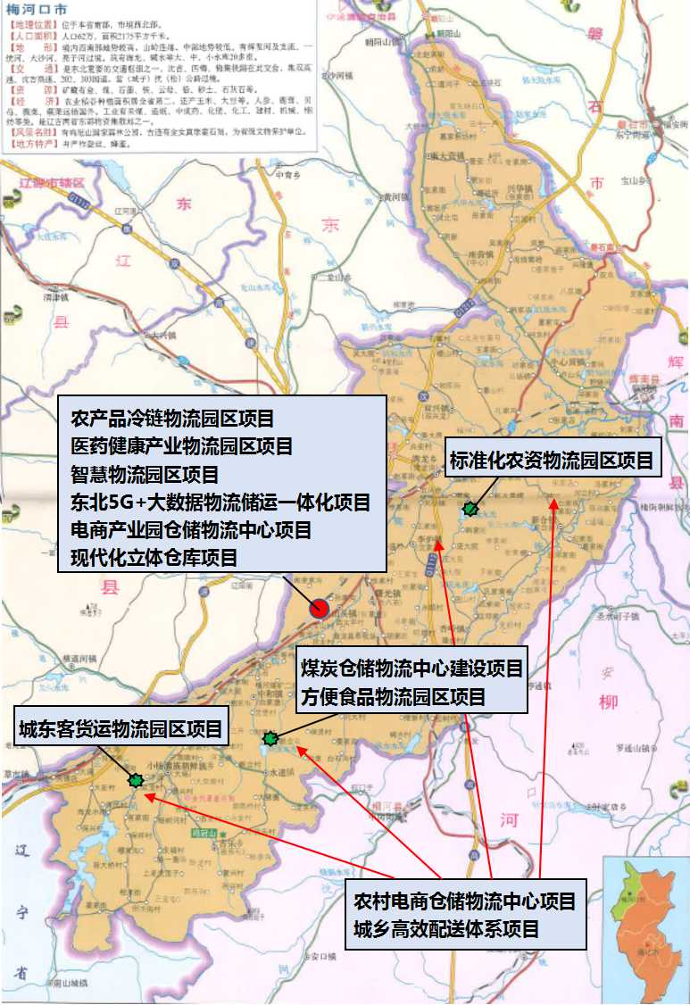
图3.1 梅河口市重点物流工程分布图

（六）提高大通道持续发展能力
推动智慧交通建设。构建基于北斗、物联网等先进技术的智能交通系统，推动智慧城市基础设施和智能网联汽车协同发展，推进车联网和车路协同技术创新应用。以“吉林祥云”大数据平台为依托，新建智能指挥中西，运用智慧信息系统，建立全市区域内路面“作战”情报图，在电子地图上提供大通道各环节的道路交通网、交通形态、交通设施等动态信息，实现跨地区、跨领域、跨行业的数据信息实时共享，提高交通运输协同治理和运输服务水平。新建东环绕越线智能监控系统，实时远程监控管理，通过设置权限进行远程视频及数据传输。新建农村物流智能化分拣服务，构建农村电子商务支撑体系。启动建设“12328”并网工程，依托“12345”市场热线建设数据并网工程，设置大通道建设细微不少于3个，实现并网后12328数据单独抓取。以拥堵路段、事故多发路段等为重点，推进基础设施数字化、智能化改造。
探索绿色低碳通道建设。将生态优先、绿色发展理念贯穿白松长通至辽宁大通道建设的全过程，以科技创新为引领，加快5G、物联网、大数据、人工智能等先进技术在大通道建设中的应用，增强大通道发展韧性。优化调整运输结构，推进大宗货物运输“公转铁”，提升红梅镇钢铁等大型企业的铁路运输比重，集约节约利用大通道资源，统筹推进大通道中梅河口市与其他地区的基础设施衔接。加强充电、加氢、加气基础设施建设推进安保运输装备应用，积极采用清洁能源、节能环保型运营车辆，推广应用高能效、低排放的交通运输装备，将新能源装备应用于市县区客、货运输的各个领域。做好环境影响评价，建立交通环境监测评估体系，加强环保监测和监督。
提升安全应急保障能力。全面提升建设运营安全水平。强化基础设施运行状态监测，加强骨干线路、客运站等重点环节安全监管能力建设，完善安全防护措施。持续提高交通运输应急安全保障能力，科学制定应对性较强的突发事件道路运输应急保障预案。全面加强公路危旧桥梁改造专项行动，推进公路安全生命防护工程，进一步提升基础设施建设。加强大通道基础设施动态监测预警，推进高速公路视频监控系统改造升级和国省干线公路视频监控系统建设，提高突发事件监测预警能力。全面完善公路安全标识、护栏、标线的安装养护工作，做好设备采购及物资储备工作，提高应急物资保障能力和效率。建立健全跨区域、跨部门综合交通预警、应急信息沟通机制。推动平安百年品质工程建设，提升基础设施安全性、耐久性。畅通跨地区、跨部门间信息协同共享渠道，建立健全多部门联动应急机制和科学有效的应急能力评估机制。优化专业应急救援力量布局，加强消防救援等应急救援基础设施建设和装备配备、物资储备，建立完善应急救援力量、装备、物资跨区域快速投送机制，建立以企业为主体的应急队伍。
专栏5 智慧交通项目
1.新建智能化指挥中心：依托“吉林祥云”大数据平台，运用智慧信息系统，建立起全市域内库面“作战”情报图，在电子地图上，提供道路交通网、交通形态、交通设施等动态信息，与相关部门实现数据信息共享。
（1）交通运输智慧管理系统：对“两客一危”车辆、公交车出租车等五种车辆进行视频监控管理，确保车辆安全运营，带动通信网络、视频监控行业，车辆维修企业，充电站，加油站等下游企业经营，促进我市旅游业发展。
（2）农村公路智慧管理系统：对重要交通路口、大型桥梁、急弯陡坡、临水临崖路段，监控夏季防汛、冬季除雪防滑工作，带动通信网络、视频监控行业发展；及时整治道路安全隐患、建设养护农村公路及桥梁，带动道路施工企业发展。
2.建设智能化公交驿站：在公交驿站整合摄像头、音频广播、一键呼救、WiFi基站、手机充电接口、环境监测传感器、数字显示屏、灯控器等设备，以及软件平台—智慧交通云平台实现智慧公交站的整体管控。（1）监控检测、精准识别。（2）电子站牌、信息交互。（3）雷达感知、智能进站。（4）环境检测、无污城市。（5）公共广播、安全联动。（6）WiFi全覆盖、上网无忧。（7）信息发布，远程集控。（8）求助报警、人性化设计。（9）快速充电、应急无忧。方便群众出行带动通信网络、视频监控行业和旅游业发展。
着力提升建设运营安全水平。持续推进公路标准化、精细化管理，公路管理水平进一步提升，预防性养护和小修保养工作进一步加强，公路路况水平进一步提高，公路使用寿命得到有效延长。打造一批专业化、规模化的养护队伍，创建养护管理交流平台，组织各区域养护队伍交流学习，实现养护管理更加精细化、数据化、信息化、科技化。加强对雨雪等特殊天气的巡逻和除雪工作，推进高速公路运营安全管理全周期数字化，打造高速公路养护示范标杆，科学安排普通国省干线公路大中修工程，落实“全寿命周期养护、预防性养护”理念，逐步建立常态化预防性养护专项资金，实现预防性养护比重逐年提高。
专栏6 公路养护项目
普通国省干线养护：国省黑大公路湾龙镇至黑山头镇段
农村公路安防工程：20.1公里。

四、保障措施

（一）加强组织保障
按照梅河口市在白松长通至辽宁大通道建设中承担的主要职能，完善相关政策配套措施，加强大通道沿线地区合作。市发展与改革局、交通运输局牵头协调推进重大政策落实、重大项目建设，为本实施方案的落实创造良好的条件。紧密结合梅河口市发展实际，细化落实本实施方案确定的主要目标和重点任务，市发展与改革局、交通运输局会同有关部门适时开展中期评估，根据实施方案落实情况及时进行动态调整。

（二）加大政策支持
建立健全实施方案与资金保障协同机制，聚焦关键环节，集成创新土地、金融、人才、用能等政策举措。建设梅河口市绿色项目库，推动绿色、低碳交通项目进入绿色项目库。鼓励各类金融机构加大支持力度，创新金融产品和融资模式。鼓励依法合规探索“PPP+EPC”模式，吸引社会资本投资大通道建设项目，实现设计和施工通盘考虑、深度交叉，缩短建设周期。

（三）完善评价体系
以重大项目、重大平台、重大政策推进为重点，健全实施监测评估、监督考核机制，建立重要目标任务实施跟踪反馈机制。强化政策标准协同，重点推动交通基础设施建设、技术装备、运输服务等标准一体化，加快制定完善符合梅河口实际的综合交通枢纽、智能交通等技术标准，强化各类标准衔接。

（四）营造良好氛围
及时掌握大通道建设动态，积极推动梅河口市在运输结构调整中的建设内容，有效推进物流降本增效。加强白松长通至辽宁大通道建设的宣传力度，精心策划重大主题宣传活动。增强实施方案执行力和约束力，指导编制梅河口市智能交通发展、运输服务提升等行业专项规划。强化顶层设计引领，推进大通道建设信息化、智能化管理，加强大通道基础信息共享。

